2017-2018学年度一年级第二学期第一单元学习水平自查
听力理解部分
学校 _________ 班级___________ 姓名 ____________ 成绩 ___________
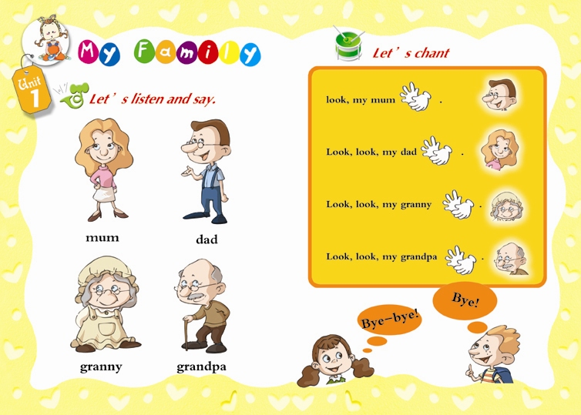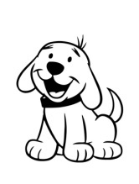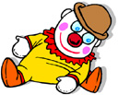一、看图，听录音，用数字标出朗读的顺序。
2
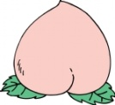

( ) ( ) （ ） （ ） （ ）
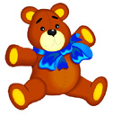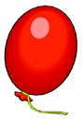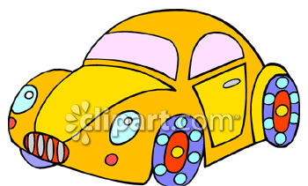
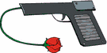

( ) ( ) （ ） （ ） （ ）

二、听录音，选择正确的图片，在正确图片前面的括号内画√。
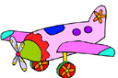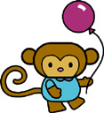

( )

( )

2

( )

( )

1

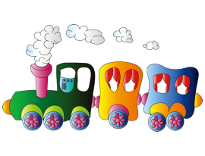

( )

( )

3

( )

( )

4
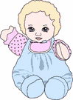



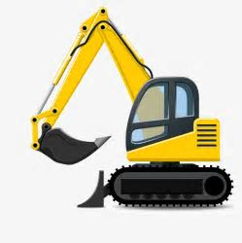

( )

( )

6

( )

( )

5
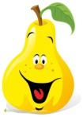

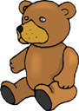

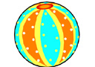

( ) purple

( ) brown

8

( )

( )

7

三、听录音，根据所给情景选择最佳答案，在最佳答案的括号内画√。
A. ( ) B. ( )1. 你有一个娃娃，你这样表达：
A. ( ) B. ( )2. 你让大家一起来拍球，这样表达：
A. ( ) B. ( ) 大家接受你的邀请，回答说：
A. ( ) B. ( )3. 见到好朋友Jinjin，你这样向她问候：
A. ( ) B. ( )如果Jinjin感觉不错，她这样回答你：
A. ( ) B. ( )如果Jinjin感觉一般，她这样回答你：
A. ( ) B. ( ) Jinjin对你的关怀表示感谢说：
A. ( ) B. ( )4.你想表达Tiantian有一个黄色的气球，你这样对Tiantian说：
A. ( ) B. ( )5.你指着一个大娃娃，对津津说：
A. ( ) B. ( )6.你想告诉妈妈玩具熊很小，你这样说：
A. ( ) B. ( )7.你想告诉同学，你的小火车来了，你这样表达：
A. ( ) B. ( )8.你有一块紫色的铅笔，这样表达：
A. ( ) B. ( )9.你想知道爷爷的新拐杖是什么颜色的，所以指着拐杖询问爷爷：
A. ( ) B. ( ) 爷爷微笑着回答你，是棕色的：
A. ( ) B. ( )10.同学们，你们知道“玩具”的英文如何表达吗？

四、听录音，从每组中圈出你听到的那个单词。
1. three cat puppy train
2. pencil bag a toy car dad
3. two a toy gun pencil grandma
4. balloon red banana mum
5. green a teddy bear bird four
6. fish apple doll Coco
7. white yellow Alice Peter

五、听录音，将相关图片连线。
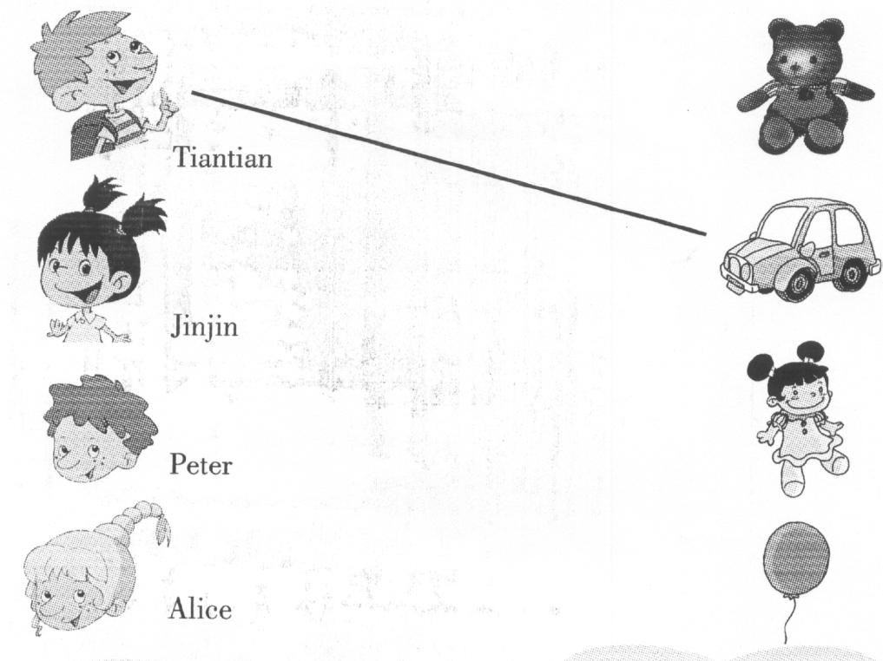

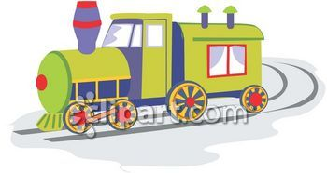

2017-2018学年度一年级第二学期第一单元学习水平自查
认读部分
学校 _________ 班级___________ 姓名 ____________ 成绩 ___________
一、圈出每组中不同类的单词。
chick a teddy bear puppy kitten

pencil eraser balloon marker

peach purple orange apple

a toy car a toy gun a bird a toy train

three four doll five

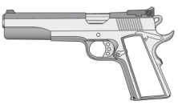二、将单词和代表它意义的图用线连接。
three
a toy gun

a doll
one
grandpa
a teddy bear
a fish

a toy car
a train
a balloon

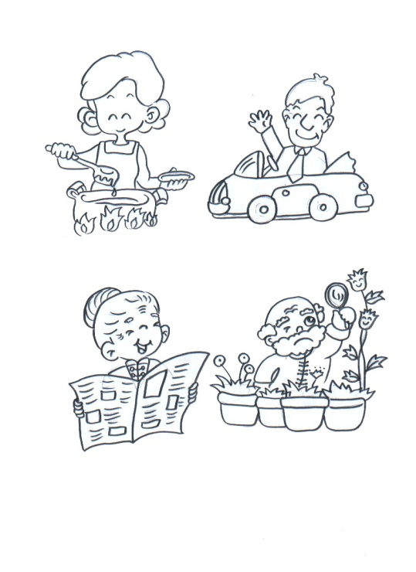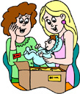

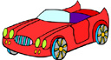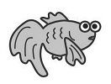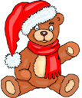

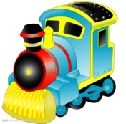

三、根据所给的句子提示圈出正确图片。
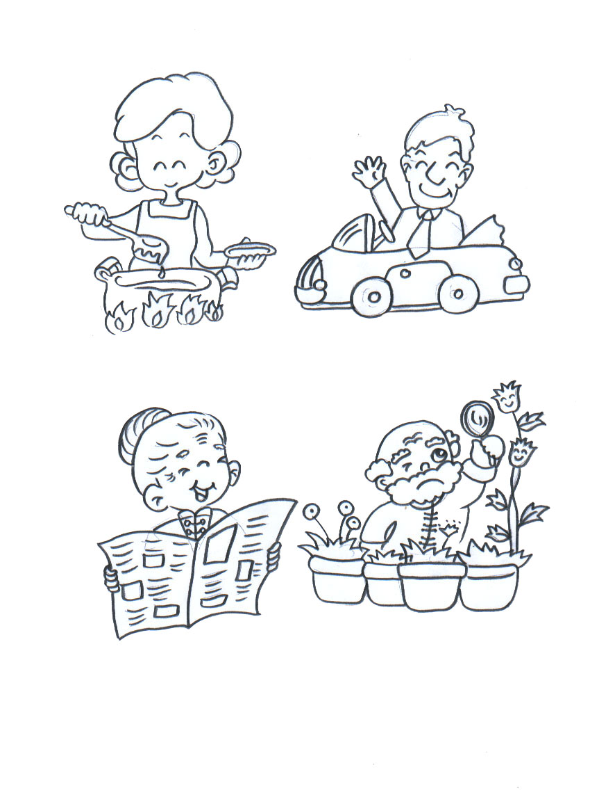
1. I have a toy car.

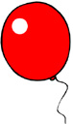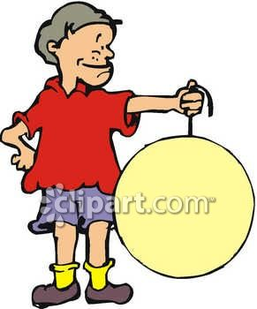

2. You have a balloon.

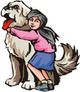3. A small purple doll.

4. Brown teddy bears.

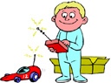
5. Look, my toy gun.

2017-2018学年度一年级第二学期第一单元学习水平自查
一、听力理解自查评价要求：（共80个点）
录音材料及答案：
一、看图，听录音，用数字标出朗读的顺序。（共10点，每题1点）
- dad 2. a peach 3. an eraser 4. a toy car 5. a balloon 6. a teddy bear
7. two 8. a puppy 9. a doll 10. a toy gun
答案：7, 2, 8, 9, 1, 6, 5, 4, 10, 3
二、听录音，选择正确的图片，在正确图片前面的括号内画√。（共16点，每题2点）
1. I have a balloon. 2. Look, my train is coming. 3. You have a doll. 4. Give me a toy gun, please. 5. This is a toy car. 6. I want a teddy bear. 7. This is a big ball. 8. –What colour? –Brown.
三、根据所给情景选择最佳答案，在最佳答案的括号内画√。（共30 点，每题2点）1. 你有一个娃娃，你这样表达：
A. I have a doll. B. I have a balloon.
2. 你让大家一起来拍球，这样表达：
A. Let’s bounce the ball. B. Oh, yeah!
大家接受你的邀请，回答说：
A. Great! B. My ball is red.
3. 见到好朋友Jinjin，你这样向她问候：
A. What’s your name? B. How are you?
如果Jinjin感觉不错，她这样回答你：
A. Not very well. B. I’m fine.
如果Jinjin感觉一般，她这样回答你：
A. I’m OK! B. Just so-so.
Jinjin对你的关怀表示感谢说：
A. Thank you. B. Hello!
4. 你想表达Tiantian有一个黄色的气球，你这样对Tiantian说：
A. You have a yellow balloon. B. Look, a balloon.
5. 你指着一个大娃娃，对津津说：
A. A big doll. B. A big bird.
6. 你想告诉妈妈玩具熊很小，你这样说：
A. A big teddy bear. B. A small teddy bear.
7. 你想告诉同学，你的小火车来了，你这样表达：
A. My car is coming. B. My train is coming.
8. 你有一块紫色的铅笔，这样表达：
A. I have a purple pencil. B. I have a green pencil.
9. 你想知道爷爷的新拐杖是什么颜色的，所以指着拐杖询问爷爷：
A. What colour, grandpa? B. How many, grandpa?
爷爷微笑着回答你，是棕色的：
A. Brown. B. Blue.
10. 同学们，你们知道“玩具”的英文如何表达吗？
A. Toys. B. Fruits.
答案：1. A 2. A, A 3. B, B ,B, A 4. A 5.A 6.B 7.B 8.A 9.A, A 10.A
- 听录音，从每组中圈出你听到的那个单词。（共14点，每题2点）
1. train 2. a toy car 3. a toy gun 4. balloon 5. a teddy bear 6. doll 7. Peter
五、听录音，将相关图片连线。（共10点，每题2点）
1. Hello, I’m Tiantian. I have a toy car.
2. Hello, I’m Jinjin. I have a doll.
3. Hello, I’m Peter. I have a balloon.
4. Hello, I’m Alice. I have a teddy bear.
5. Hello, grandma. A toy train for you.

